Comunicato stampa, 21 Ottobre 2010

La Torre di Pisa per vincere l’Osteoporosi
E’ il simbolo della nuova campagna sulla prevenzione che la International Osteoporosis Foundation ha presentato ieri a Milano al convegno organizzato dalla Fondazione F.I.R.M.O. e dell’Osservatorio ON.D.A. per celebrare la Giornata Mondiale dell’Osteoporosi

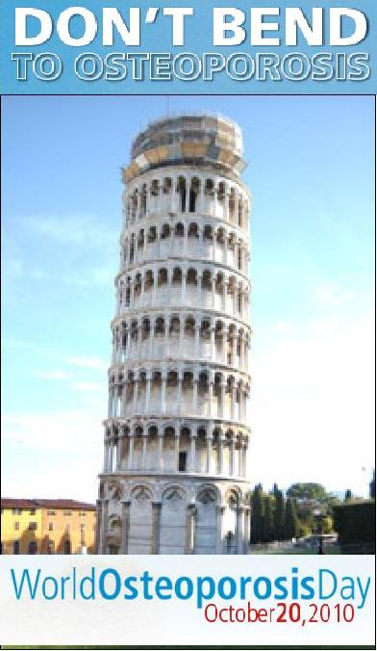
Milano – La International Osteoporosis Foundation (IOF) ha scelto la Torre di Pisa per promuovere in Italia la campagna 2010 dedicata alla prevenzione dell’osteoporosi, di cui nel nostro paese soffrono oltre 5 milioni di persone, per due terzi donne.
In occasione della Giornata Mondiale dell’Osteoporosi, la campagna è stata presentata ieri a Milano dal presidente IOF Jean Yves Reginster, nel corso di un convegno sul fondamentale ruolo preventivo dell’informazione organizzato presso il Corriere della Sera dalla Fondazione F.I.R.M.O. in collaborazione con l’Osservatorio nazionale per la Salute della Donna (ON.D.A.).
L’immagine della Torre Pendente è accompagnata dallo slogan Don’t bend to osteoporosis (Non piegarti all’osteoporosi) che ha il doppio significato di non arrendersi e di non lasciarsi fisicamente piegare dalla malattia, che inizialmente può manifestarsi con microfratture alla colonna vertebrale fino a un progressivo ingobbimento.
La campagna viene lanciata contemporaneamente in tutto il mondo e per ogni paese sfrutta un famoso monumento locale (la Tour Eiffel per la Francia, il Big Ben per l’Inghilterra, ecc) incurvato con il computer.
Immagine e slogan mirano a mettere in evidenza l’insufficiente percezione generale del fenomeno osteoporosi. Gli specialisti europei concordano infatti nel ritenere la malattia generalmente sotto diagnosticata, sotto trattata e sotto prevenuta, in parte per le sue caratteristiche silenti, in parte per mancanza di adeguate informazioni e in parte per la diffusa impreparazione specifica dei medici di base.
“Ben due terzi delle fratture spinali non vengono diagnosticate”, ha spiegato Reginster, ricordando le principali conseguenze: cronicizzazione della malattia e, spesso, dolori cosiddetti severi, ovvero il massimo nella scala del dolore.
L’endocrinologa Maria Luisa Brandi, presidente di F.I.R.M.O., ha dunque sollecitato particolare attenzione per i vari livelli di prevenzione: stile di vita sano fin da giovani, periodici check up della massa ossea soprattutto per le donne in pre menopausa, quindi opportune terapie per i fratturati in modo da evitare un secondo episodio. In proposito la professoressa Brandi ha ricordato il Progetto Target, appena varato dalla Regione Toscana per arginare il pericolo e costosissimo fenomeno delle rifratture del femore.
Con il presidente di ON.D.A. Francesca Merzagora, al convegno hanno partecipato anche il sindaco di Milano Letizia Moratti con l’assessore alla Salute Giampaolo Landi di Chiavenna, e Furio Zucco, direttore del Dipartimento Terapia del Dolore dell’AO ‘Salvini’ di Garbagnate Milanese. A fare gli onori di casa il direttore del Corriere della Sera Ferruccio De Bortoli con la giornalista scientifica Adriana Bazzi e il presidente di RCS Mediagroup Piergaetano Marchetti,
La brochure della campagna IOF 2010 Non piegarti all’osteoporosi è disponibile sul sito della Fondazione www.fondazionefirmo.com.
Intanto, nel week end, per il progetto Dai un calcio all’osteoporosi un camper laboratorio organizzato da F.I.R.M.O. e Acqua Sangemini sarà a Milano (sabato in Piazza Argentina, domenica in via V. Monti) per offrire gratuitamente esami delle ossa e consulenze specialistiche.

Fondazione F.I.R.M.O, Via del Pian dei Giullari 28, 50125 Firenze, 055.2336663, info@fondazionefirmo.com
Catola & Partners, Tel. 055.5522892 / 867; riccardo@catola.com; www.catola.com

